Урок-практикум по геометрии в 7-м классе "Свойства углов, образованных при пересечении параллельных прямых секущей"
Цели урока: (Слайд №1)
Образовательные: закрепление умений использовать знания признаков, свойств углов, образованных при пересечении параллельных прямых секущей, научить видеть различные способы при решении одной задачи.
Воспитательные: воспитание познавательной активности, чувства ответственности, культуры общения.
Развивающие: развитие логического мышления учащихся, внимания, активности, чувство ответственности, самостоятельности, культуры общения.
Тип урока: урок обобщения и систематизации знаний учащихся.
Организационные формы: парная, дифференцированно групповая.
Технология: уровневая дифференциация.
Структура урока:
- вводное слово учителя
- самостоятельная работа групп №2, №3
- актуализация знаний учащихся группы №1
  - диктант
  - тест
- самостоятельная работа группы №1
- защита у доски работ группами №2, №3
К данному уроку прилагается презентация (Приложение 1)
Ход урока:
Вводное слово учителя
Многие великие люди всех времен и народов говорили о значении математики. Не только ученые - математики, но и поэты, писатели, философы. Высказывание одного великого мыслителя: «ни одно человеческое исследование не может называться истинной наукой, если оно не прошло через математические доказательства» Леонардо да Винчи (слайд №2).
Предметом исследования нашего урока будут углы, образованные при пересечении параллельных прямых секущей. Задачей нашего урока является обобщение и систематизация ваших знаний по данной теме.
В ходе групповой, парной, самопроверки вы еще раз закрепите знания свойств углов, образованных при пересечении параллельных прямых секущей (слайд №3).

Организация работы групп
- класс делится на 3 группы по уровню их обученности
- каждая группа получает определенные задания
- группа №3 - уровень «4-5». Решают по 2 задачи. Выполняют в тетрадях и сдают учителю.

Задания для групп с уровнем обученности «4-5»
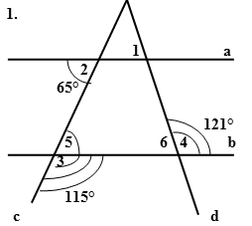 | Дано: a и b, c и d;  <2 = 65°, <3 = 115°, <4 = 121°.  Доказать: a || b  Найти: <1
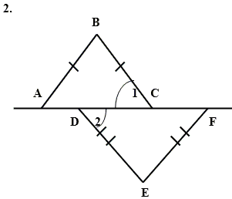 | В равнобедренных треугольниках ABC и DEF:  <1 = <2  Доказать: AB || CD
- группа №2 - уровень на «4». Решают 2 задачи по готовым чертежам. Выполняют в тетрадях и сдают учителю.
Решение по готовым чертежам (задания для ребят с уровнем обученности «4»)
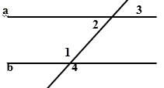 | Дано: a || b  <1 больше <2 в 5 раз  Найти: <1, <2, <3, <4
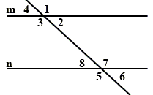 | Дано:m || n  <2 + <8 = 100°  Найти: остальные углы
- группа №1 - с низким уровнем обученности. С этой группой начинает работать учитель.
  - Диктант (слайды №4, №5, №6) - 7 мин. Выполняют на отдельных листах. Цель: проверить знания учащихся формулировки теорем, выражающих признаки параллельности прямых, свойств углов, образованных при пересечении секущей двух параллельных прямых, распознавать виды углов по рисунку.
Диктант.
Заполните пропуски в формулировке признаков, свойств углов при пересечении параллельных прямых секущей
    - Две прямые на плоскости называются параллельными, если они…
    - Если две параллельные прямые пересечены третьей, то сумма внутренних…
    - Назовите на данном рисунке углы:
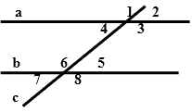 | - внутренние накрестлежащие…  - соответственные…  - односторонние…  - смежные (две пары)…  - вертикальные (две пары)…
    - Если один из внутренних накрестлежащих углов при параллельных прямых и секущей равен 34°
    - Если две параллельные прямые пересечены третьей, то соответственные…
    - Если один из односторонних углов при параллельных прямых и секущей равен 150°, то другой равен…
    - Будут ли прямые параллельными, если односторонние углы равны по 30° и 120°
Ответы к диктанту
    - Две прямые на плоскости называются параллельными, если они не пересекаются.
    - Если две параллельные прямые пересечены третьей, то сумма внутренних односторонних углов равна 180°

      - 3 и 6; 4 и 5 – накрестлежащие
      - 1 и 6; 2 и 5; 3 и 8; 4 и 7 – соответственные
      - 3 и 5; 4 и 6 – односторонние
      - 1 и 2; 2 и 3 – смежные
      - 2 и 4; 1 и 3 – вертикальные
    - 34°
    - Углы равны
    - 30°
    - Нет, т.к. их сумма не равна 180°
  - Самопроверка с обсуждением неверных ответов (слайд №7) - 5мин. Обмениваются ответами. После выполнения листы сдаются учителю.
  - Тест (слайды №8, №9) - 8мин. Выполняют на отдельных листах Цель: проверить их умения объяснять по рисунку, какие углы являются накрест лежащими, соответственными, односторонними. Уметь применять признаки, свойства углов при решении задач (с учащимися работает ассистент-старшеклассник, а учитель работает с группой №2).

Тест
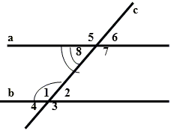 | Выберите правильный ответ:  1. Прямые a и b - параллельные, с-секущая. <7 и <1  - Соответственные  - односторонние  - накрестлежащие  2. Дано: <8 = 35°. Найти: <1  - не знаю  - <1 = 145°  - <1 = 35°
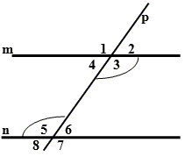 | 3. Дано: m || n, <3 + <5 = 260°. Найти: <3  - <3 = 50°  - <3 = 130°  - не знаю
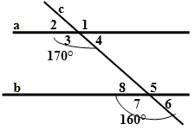 | 4. Параллельны ли прямые a и b, если (см. рисунок)  - да  - не знаю  - нет
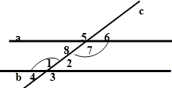  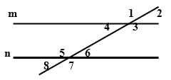 | Ответы к тесту:  <7 и <1 (см. рис.)  - соответственные  - односторонние  - накрестлежащие  <8 = 35°. Найти: <1  - не знаю  - 145°  - 35°  m || n, <3 + <5 = 260°. Найти: <3  - <3 = 50°  - <3 = 130°  - не знаю  Будет ли a и b, если (см. рис.)  - да  - не знаю  - нет
Самопроверка с обсуждением (слайды №10, №11) - 5 мин. После выполнения листы сдаются учителю.
Решение задач у доски - 15мин.
Рефлексия «Паучок»: учащиеся оценивают свои впечатления на уроке и выдвигают предложения на проведение
последующих уроков.

Решение задач у доски:
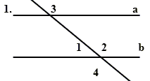 | Дано: a || b, c - секущая  <3 = 138°  Найти: <1, <2, <3
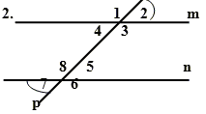 | Дано: p ? m, p ? n  <2 = 40°, <7 = 40°  Доказать : a || b
Домашнее задание:  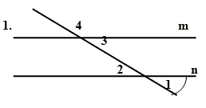 | Дано: m || n, p - секущая  <1 = 34°  Найти: <2, <3, <4
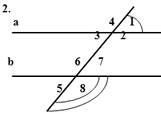 | Дано: c ? a, c ? b  <8 = 120°, <1 = 60°  Доказать : a || b

